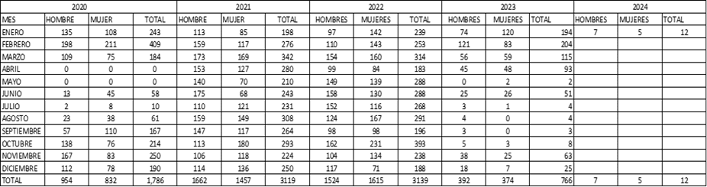
1. Cantidad de credenciales de trabajador adolescente habilitado autorizadas por el MTPS 2020- 2024, desagregado por sexo. Sector formal de la economía.
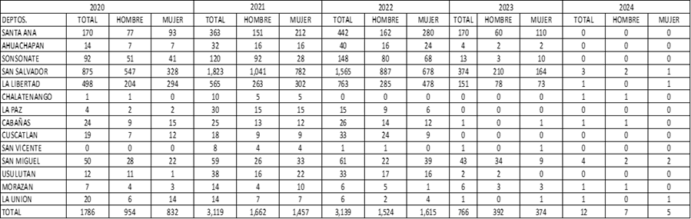
2.
3. Cantidad de credenciales de trabajador adolecente habilitado autorizado por el MTPS.
No se encuentra desagregada a nivel de municipio.
4. Cantidad de credenciales de trabajador adolecente habilitado autorizadas por el MTPS, desagregado por sector económico.
Se informa que dicha información no se encuentra desagregada a nivel de sector económico.
5. Listado de empresas donde se han contratado adolescentes en edades de 14 a 17 años y en que municipios y departamentos se encuentran ubicados.
  - San Miguel, Av. José Simeón Cañas No.408, Barrio el Calvario, San Miguel
  - Santa Ana, 4º calle Pte. y 4º Avenida Norte #9, Santa Ana
  - Zacatecoluca, 3º Av. Sur, casa #2, Barrio Candelaria, Zacatecoluca
  - Usulután, Final 3• Calle Oriente #30, Local de Migración y Extranjería
  - Sonsonate, Urbanización Rafael Campo, Pasaje Privado #11, Barrio el Ángel
  - La Unión, 8º Av. Sur final Calle San Carlos, Barrio San Carlos
  - Chalatenango, 3ra calle Ote y 4a. Avenida Norte, Barrio El Calvario
  - Morazán 4a. Calle Oriente tt19, Barrio La Cruz, San Francisco Gotera
  - San Vicente, 3 Calle Poniente, Casa d24 Barrio el Calvario
  - La Libertad, Av. Manuel Gallardo No. 3-11, Santa Tecla
  - Sensuntepeque, 3•. Avenida Sur, Centro de Gobierno, Barrio el Calvario
  - Cojutepeque, 8º. Av. Sur, Calle los conacastes No. 2 atrás de la Iglesia San Juan
  - Ahuachapán, 1-". Calle Poniente entre 2° y 4º. Avenida Sur
  - San Salvador, Plan Maestro, Centro de Gobierno, 17 Av. Norte y Alameda Juan Pablo ll Edificio 3

- Listado de marco normativo que respaldan la contratación de adolescentes aplicados por el MTPS.
  - Constitución de la República de El Salvador Art. 3 y Art.37
  - Convenio N° 100, Convenio sobre igualdad de remuneración, 1951 (núm. 100)
  - Convenio N° 111, Convenio sobre la discriminación (empleo y ocupación), 1958 (núm.
111)
Convenio N° 138, Convenio sobre la edad mínima, 1973 (núm. 138)
  - Convenio N° 122, Convenio sobre la política del empleo, 1964 (núm. 122)
  - Convenio 182 de la OIT, Convenio sobre las peores formas de trabajo infantil, 1999 (núm. 182j
  - Código de Trabajo Art. 104 al 109 y Art. 114 al 117
  - Ley de Organización y Funciones del Sector Trabajo y Previsión Social. Capitulo. III del
título I Art. 4 literal d.
  - Ley de Incentivos para la Creación del Primer Empleo en las Personas Jóvenes en el
Sector Privado Art. 2
  - Ley Especial Integral para una Vida Libre de Violencia para las Mujeres Art. 24
  - Ley Especial de Inclusión de las Personas con Discapacidad (Decreto 672)
  - Ley Crecer Juntos para la Protección Integral de la Primera Infancia, Niñez y Adolescencia art. 87 al art. 97
  - Ley de Procedimientos Administrativos Art. 72 al 73 y Art. 96
  - Ley de Acceso a la Información Pública
  - Ley de Ética Gubernamental
  - Ley Especial de Inclusión de las Personas con Discapacidad
  - Código de Trabajo
  - Decreto N°241 Listado de actividades y trabajos peligrosos en los que no podrán
ocuparse niños, niñas y adolescente
  - Reglamento Interno de Trabajo del MTPS
  - Normas Técnicas de Control Interno Específicas del MTPS

7. Detalle de los factores de vulnerabilidad y riesgo a los que están expuestos los adolescentes en el ámbito laboral.
Para ello, la autorización de credencial de trabajador adolescente se encuentra condicionada al Convenio 182 de la OIT, Convenio sobre las peores formas de trabajo infantil, 1999 (núm. 182) y el decreto N°241 Listado de actividades y trabajos peligrosos en los que no podrán ocuparse niños, niñas y adolescente
8. Persona designada en el área de autorización de credencial de Trabajador adolescente en el MTPS.
Licda. Sonia Guadalupe Barrios García, jefa de sección de sectores vulnerables, teléfono 2529-3986.
9. Informe anual que vincule datos e información sobre el trabajo infantil, trabajo en adolescente y en jóvenes.
Actualmente, solo generamos fuente de información primaria, como son los registros de credencial de trabajador adolescente habilitado.

10. Acciones de prevención de vulneración de derechos del MTPS para la contratación de adolescentes.
Aplicar la normativa legal vigente, en cuanto a la autorización de credencial de trabajador adolescente

11. Proceso y requisitos para empleo adolescentes en el ámbito laboral.
El personal del MTPS a través de los gestores de empleo encargados de brindar el servicio solicitado, deberán brindar toda la asesoría necesaria que sea requerida por: los reclutadores, personas adolescentes, padres de familia o encargados del adolescente; a manera de facilitar el trámite y otorgamiento de lá credencial de trabajo, la cual deberá ser otorgada bajo la normativa legal y vigente
El adolescente se apersona a una de las catorce departamentales del Ministerio de Trabajo y Previsión Social en acompañamiento de su padre, madre o tutor con los siguientes requisitos:
1. hoja patronal debidamente Ilena
2. original y fotocopia de partida de nacimiento
3. fotografías recientes tamaño cedula
4. constancia de estudios actualizada o fotocopia
5. de diploma, título de bachiller o certificado
6. resultado de exámenes médicos: general de heces
7. orina y hemograma

